Gemeente Schagen- Verkeersbesluit instellen voorrangsregeling fietsoversteek nabij de Veilingweg 70, Warmenhuizen.

Het college van burgemeester en wethouders van de gemeente Schagen (hierna: ‘het college’) heeft de bevoegdheid om op grond van artikel 18, eerste lid, sub d. van de Wegenverkeerswet 1994 verkeersbesluiten te nemen;
Krachtens de “Mandaatregeling gemeente Schagen juli 2023”, vastgesteld d.d. 4 juli 2023 door onder meer het college van burgemeester en wethouders en bekendgemaakt op 17 juli 2023, heeft ondergetekende het mandaat om namens het college dit verkeersbesluit vast te stellen en bekend te maken.
Motivering
Om de verkeersveiligheid te verbeteren willen we de fietsoversteek nabij de in- en uitrit van de Veilingweg 70 instellen met een voorrangsregeling. Mede omdat deze meer gebruikt gaat worden door de achterliggende nieuwe woningen.
Zonder duidelijke markeringen kunnen fietsers en andere weggebruikers onzeker zijn over wie voorrang heeft op kruisingen, wat kan leiden tot ongevallen of gevaarlijke situaties.
Om voor de fietsers toch een voorrangsregeling in te stellen wordt naar verwachting de verkeersveiligheid vergroot.
De voorgestelde maatregelen kunnen helpen om:
- De verkeerssituatie te verduidelijken: Fietsers en automobilisten zullen duidelijker weten wie voorrang heeft bij de verschillende kruisingen.
- Verkeersconflicten te voorkomen: Door de voorrangssituatie expliciet aan te geven, wordt de kans op ongevallen verminderd.
- De veiligheid van fietsers te verbeteren: Het is belangrijk om te zorgen voor een veilige doorstroming voor fietsers, vooral op kruispunten waar ze anders mogelijk minder goed zichtbaar zijn voor andere weggebruikers.
Het fietspad langs de Veilingweg is niet als zodanig in de voorrang op de kruising aangegeven. Om de verkeerssituatie veiliger te maken wordt voorgesteld bebording met markering aan te brengen zodat de voorrangssituatie wordt geregeld.
Het doel van dit besluit is om de veiligheid op de weg te waarborgen en de weg in goede staat te houden, zoals omschreven in artikel 2 van de Wegenverkeerswet 1994. Bovendien is het van belang de bruikbaarheid van de weg zoveel mogelijk te waarborgen, zodat deze veilig en efficiënt kan worden gebruikt door weggebruikers. Daarom is het noodzakelijk om de hieronder beschreven maatregelen te implementeren.
Overwegende ten aanzien van het besluit
Op grond van artikel 15 van de Wegenverkeerswet 1994 dient er in de volgende gevallen een verkeersbesluit te worden genomen:
De plaatsing of verwijdering van verkeerstekens en onderborden (opgenomen in artikel 12 van het Besluit administratieve bepalingen inzake het wegverkeer), voor zover daardoor een gebod of verbod ontstaat of wordt gewijzigd.
Maatregelen op of aan de weg tot een wijziging van de inrichting van de weg of het aanbrengen of verwijderen van voorzieningen ter regeling van het verkeer, indien de maatregelen leiden tot een beperking of uitbreiding van het aantal categorieën weggebruikers dat van een weg of weggedeelte gebruik kan maken.
Overeenkomstig artikel 21 van het besluit administratieve bepalingen inzake het wegverkeer en artikel 2 van de Wegenverkeerswet 1994.
Overwegende dat het verkeersbesluit wordt genomen vanuit het oogpunt van het verzekeren van de veiligheid op de weg en het beschermen van weggebruikers en passagiers;
Overwegende dat het voorgestelde gebied binnen de bebouwde kom van de gemeente Schagen is gelegen en daarom ook bij de gemeente Schagen in beheer is.
Overleg Politie
Overeenkomstig artikel 24 van het Besluit administratieve bepalingen inzake het wegverkeer is, namens de korpschef van de politie-eenheid Noord-Holland, overleg gepleegd met de Verkeersadviseur van genoemde Eenheid. Deze heeft zich d.d. 12 maart 2026 tijdens een verkeersoverleg vanuit verkeersoptiek positief geadviseerd over de maatregel;
Besluit
Het instellen voorrangsregeling fietsoversteek nabij de Veilingweg 70 te Warmenhuizen wordt uitdrukking gegeven door;
Het plaatsen van de borden B6 ‘verleen voorrang aan bestuurders op de kruisende weg’ uit bijlage I van het Reglement Verkeersregels en Verkeerstekens (RVV) 1990 en haaientanden conform artikel 80 van het RVV 1990,
De bebording en markering aan te brengen zoals aangegeven op de bijgevoegde situatietekening.
Situatie
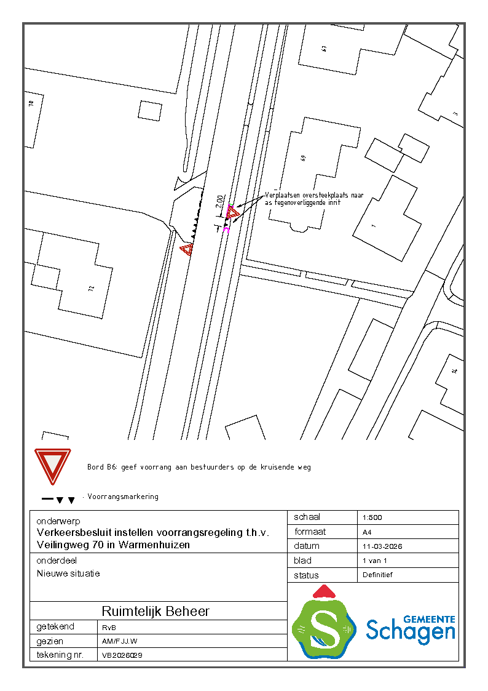
Bezwaar
Op grond van de Algemene wet bestuursrecht kunnen belanghebbenden tegen dit besluit een bezwaarschrift indienen bij ons college.
De termijn voor het indienen van een bezwaarschrift bedraagt zes weken. Deze termijn vangt aan op de dag na de dag waarop dit besluit is gepubliceerd.
• Het bezwaarschrift moet ondertekend zijn en dient in ieder geval te bevatten:
• de naam en het adres van de indiener;
• de dagtekening;
• een aanduiding/omschrijving van het besluit waartegen bezwaar wordt gemaakt;
• de gronden van het bezwaar.
Het bezwaarschrift moet gericht worden aan het college van burgemeester en wethouders van de gemeente Schagen, Postbus 8, 1740 AA, Schagen.
Het indienen van een bezwaarschrift schorst niet de werking van het besluit waartegen het gericht is. Op grond van artikel 8:81 van de Algemene wet bestuursrecht kan aan de voorzieningenrechter van de Rechtbank Haarlem verzocht worden een voorlopige voorziening te treffen, indien "onverwijlde spoed, gelet op de betrokken belangen, dat vereist". Het vragen van een voorlopige voorziening aan de voorzieningenrechter van de rechtbank is mogelijk indien ook een bezwaarschrift wordt ingediend.
Het verzoek om een voorlopige voorziening moet gericht worden aan:
De voorzieningenrechter van de Rechtbank Noord-Holland, sector Bestuursrecht, Postbus 1621, 2003 BR Haarlem.

Namens burgemeester en wethouders van de gemeente Schagen

De heer F.J.J. Watertor

Beleidsmedewerker Verkeer Vervoer en Wegen
Team Ruimtelijk beheer
Datum 13 maart 2026

